Daisy - piżama, która dodaje pewności siebie!
Szukasz piżamy, która podkreśli twoje atuty i sprawi, że będziesz czuła się kobieco? Piżama daisy to model stworzony z myślą o kobietach takich jak ty!

Daisy - piżama która podkreśla kobiecość.
Często piżama, to część garderoby, która jest bagatelizowana. Kobiety śpią w tym co maja pod ręką zapominając o tym, że podkreślenie swoich atutów dodaje pewności siebie nie tylko w trakcie dnia, ale także nocą. Do pracy ubieramy eleganckie stroje, spotkania biznesowe są okazjami, na które ubieramy garnitury bądź koszule i eleganckie spódnice. Kiedy wracamy do domu i szykujemy się do snu, nie myślimy o tym, że kobieca piżama poprawi nam samopoczucie, tylko szukamy komfortowych rozwiązań. Daisy to model ze sklepu Bohomoss, który łączy wygodę i piękny krój. Piżama doskonale podkreśla figurę, podkreśla atuty, a delikatny materiał, nie podrażnia skóry. Daisy to atłasowy kombinezon zaprojektowany z myślą o oczekiwaniach kobiet.

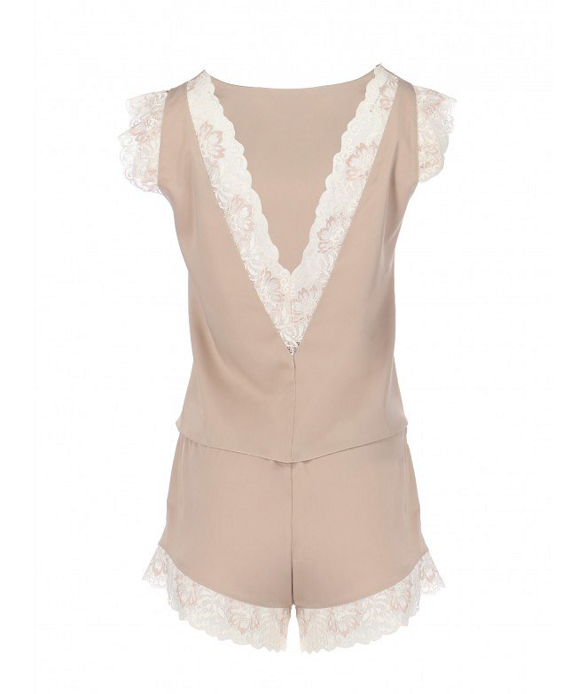
Daisy - piżama, którą warto mieć w swojej szafie.
Jeżeli cenisz sobie wysoką jakość materiału, zwracasz uwagę nawet na najmniejszy detal w wykonaniu, uwielbiasz koronki i chcesz podkreślać figurę, to model piżamy daisy stworzony jest z myślą o tobie. Możliwość zamówienia online sprawia, że nie musisz biegać po zatłoczonych galeriach w poszukiwaniu idealnej piżamy.

